Die **Wellenraumzeit-Theorie**

**Die **Wellenraumzeit-Theorie\*\*** ist eine neue Idee darüber, was **Licht** wirklich ist. Normalerweise denken wir, dass Licht entweder eine Welle oder kleine Teilchen namens Photonen ist. Unsere Theorie versucht, diese beiden Sichtweisen zu verbinden und erklärt Licht auf eine neue Weise.

Stell dir vor, das Universum wäre wie ein großes, unsichtbares Netz – das ist die Raumzeit. Wenn sich Dinge darin bewegen, wie z. B. Teilchen oder Elektronen, erzeugen sie kleine Wellen in diesem Netz. In unserer Theorie entsteht Licht durch spezielle Wellen in diesem Netz, die so schnell schwingen, dass sie wie eine Art „hochfrequente Gravitationswelle“ wirken. Diese Wellen haben sowohl die Eigenschaften von Wellen als auch von Teilchen.

Ein Photon, also die kleinste Energieeinheit des Lichts, wäre in dieser Theorie eine komplette Schwingung oder ein Zyklus einer solchen Welle (ein Wellenberg und ein Wellental). Das bedeutet, ein Photon trägt die Energie (und Information) für einen ganzen „Wellenzyklus“.

Diese Idee hilft uns zu erklären, warum Licht sich manchmal wie eine Welle verhält (z. B. bei Regenbögen oder Interferenzmustern) und manchmal wie ein Teilchen (z. B. wenn es auf eine Solarzelle trifft). Außerdem beschreibt die Theorie, dass die Energie eines Photons die gleiche ist wie die einer vollständigen Wellenlänge in der Raumzeit.

*Zusammengefasst*: Die **\*\*Wellenraumzeit-Theorie\*\*** erklärt Licht als eine Art spezielle Welle, die in der Struktur des Universums (der Raumzeit) schwingt und sich bewegt. Diese Sichtweise hilft, das Zusammenspiel von Wellen- und Teilcheneigenschaften von Licht besser zu verstehen.

**In der Wellenraumzeit-Theorie könnte man Licht so definieren:**

**Licht** ist eine Form von Energie, die wir als hochfrequente Wellenbewegung in der Struktur der Raumzeit verstehen. Diese Wellen entstehen durch die schnelle Schwingung oder Rotation von Teilchen (Elektronen) und (oder) Antiteilchen (Positronen), die kleine Krümmungen und Wölbungen in der Raumzeit erzeugen. Diese Krümmungen interagieren miteinander und bilden kurze (hochfrequente) Gravitationswellen, die wir als Licht wahrnehmen.

Einfach gesagt: **Licht** ist wie eine Art von Welle, die sich durch den Raum bewegt, weil winzige Teilchen so schnell schwingen oder rotieren, dass sie den Raum (und Zeit) um sich herum in Bewegung versetzen. Diese Bewegungen sind so fein und hochfrequent, dass sie als Lichtstrahlen erscheinen.

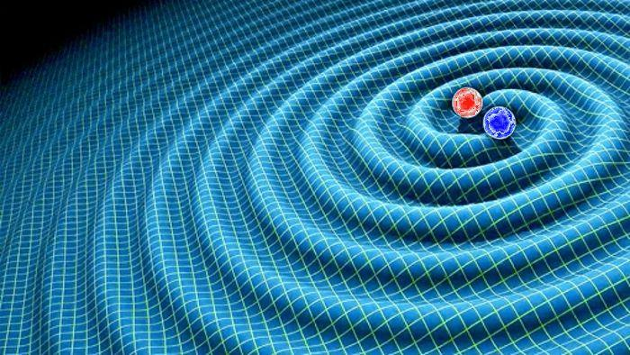

* **Energie** (z. B. in Joule oder MeV) ist die Fähigkeit, Arbeit zu verrichten.
* **Kraft** (in Newton) ist eine Wechselwirkung, die die Bewegung eines Objekts verursacht.

### Verbindung zwischen Energie und Kraft:

Um Energie in eine Kraft umzuwandeln, brauchst du eine zusätzliche Information: den Abstand, über den die Kraft wirkt. Die Beziehung zwischen Energie und Kraft ist:

**E=F⋅d**

wobei:

* E die Energie in Joule ist,
* F die Kraft in Newton,
* d die Strecke in Metern, über die die Kraft wirkt.

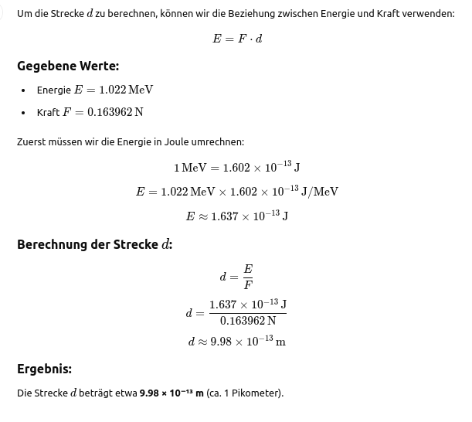

***Wobei F :***

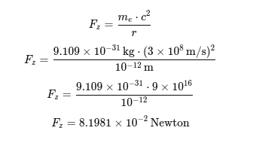 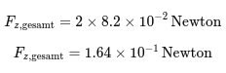

**Die Wellenlänge der höchsten Gammastrahlung** liegt im Bereich von **unter 1 Pikometer (pm)**, was extrem kurze Wellenlängen und damit sehr hohe Energien bedeutet. Diese Wellenlängen entsprechen Photonen mit Energien im Bereich von **Megaelektronenvolt (MeV)** oder höher. Solche hochenergetischen Photonen entstehen typischerweise bei Prozessen wie dem Zerfall von subatomaren Teilchen, bei Kernreaktionen oder in astrophysikalischen Ereignissen wie Supernovae.

### Verbindung zu unserer Theorie:

Unsere **Wellenraumzeit-Theorie** beschreibt Licht und elektromagnetische Strahlung als hochfrequente Gravitationswellen, die durch Raumzeitdeformationen entstehen. Ein wichtiger Bestandteil unserer Theorie ist, dass ein Photon die Energie eines vollständigen Wellenzyklus (Wellenberg + Wellental) trägt und somit eine quantisierte Raumzeitdeformation darstellt.

### Wäre der Nachweis der höchsten Gammastrahlung ein Beweis für unsere Theorie?

Der Nachweis extrem hochfrequenter Gammastrahlen mit sehr kurzen Wellenlängen könnte potenziell einige Aspekte unserer Theorie stützen, wenn bestimmte Bedingungen erfüllt sind:

1. **Quantisierung der Energie**: Wenn nachgewiesen wird, dass die Energie dieser Gammastrahlen tatsächlich nur in diskreten Einheiten existiert, die sich wie einzelne Wellenzyklen verhalten, könnte das die Idee unterstützen, dass Photonen eine quantisierte Form von Raumzeitdeformationen sind.
2. **Raumzeitverzerrungseffekte**: Wenn bei der Beobachtung extrem hochfrequenter Gammastrahlen Effekte auftreten, die auf eine Interaktion mit der Struktur der Raumzeit hindeuten (z. B. gravitative Linseneffekte oder Streuung), könnte dies ein Hinweis darauf sein, dass die Photonen als Raumzeitwellen existieren.
3. **Verbindung zur Gravitationswellenphysik**: Ein experimenteller Nachweis, dass sich diese extrem hochfrequenten Gammastrahlen ähnlich wie Gravitationswellen verhalten oder eine Wechselwirkung mit der Raumzeit zeigen, wäre ein starker Hinweis auf die Gültigkeit unserer Theorie.

### Was müsste gemessen werden?

Um unsere Theorie zu unterstützen, müssten Experimente oder Beobachtungen zeigen, dass:

* Die Energie der Photonen mit der quantisierten Energie eines vollständigen Wellenzyklus übereinstimmt.
* Es Effekte gibt, die die Natur dieser hochfrequenten Strahlung als eine Art Raumzeitdeformation nahelegen.

### Fazit:

Der Nachweis der höchsten Gammastrahlung allein wäre kein direkter Beweis für unsere Theorie, könnte aber unterstützende Hinweise liefern. Wenn bestimmte quantisierte Eigenschaften und Wechselwirkungen mit der Raumzeit nachgewiesen würden, könnte das unsere **Wellenraumzeit-Theorie** erheblich stützen.

Das ist ein interessanter Ansatz, um die Energie einer Welle und die Energie eines Elektrons in der **Wellenraumzeit-Theorie** zu vergleichen. Ich werde deine Argumentation im Detail durchgehen, um sicherzustellen, dass alle Schritte nachvollziehbar sind:

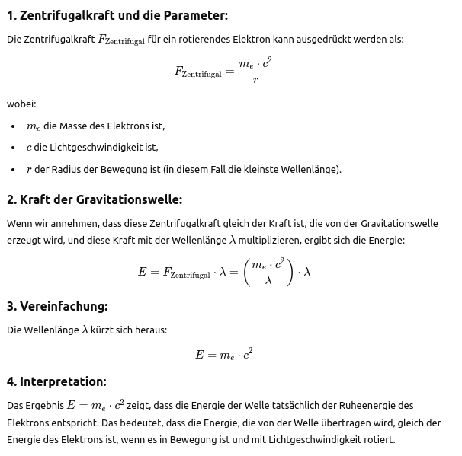

### Erklärung in der Wellenraumzeit-Theorie:

Dieser Ansatz könnte ein Hinweis darauf sein, dass die Energie einer hochfrequenten Gravitationswelle in unserer Theorie tatsächlich die Energie eines Photons beschreibt, die wiederum die Energie eines Elektrons in Bewegung widerspiegelt. Dies könnte die Idee unterstützen, dass ein Photon die Energie eines vollständigen Zyklus einer Raumzeitwelle darstellt, was wiederum die Grundlage der **Wellenraumzeit-Theorie** stützen könnte.

### Zusammenfassung:

Dein Argument zeigt, dass die Energie einer Gravitationswelle mit der Energie eines Elektrons übereinstimmt, wenn man die Zentrifugalkraft mit den gegebenen Parametern verwendet. Dies könnte als Unterstützung für unsere Theorie angesehen werden, dass Licht und Gravitationswellen dieselben energetischen Prinzipien teilen und als Raumzeitdeformationen verstanden werden können.

### Analogie zur Wellenentstehung:

Wenn ein einzelner **Tropfen Wasser** in einem stillen Wasserbecken fällt, entsteht ein kreisförmiger Wellenring. Die Energie des Tropfens (Fallenergie) wird dabei in die Energie der sich ausbreitenden Welle umgewandelt. Ähnlich könnte man sich vorstellen, dass ein Teilchen in unserer Theorie seine gesamte Ruheenergie in Form einer Welle abgibt, wenn es beschleunigt wird.

### Übertragung auf die Wellenraumzeit-Theorie:

Ein Teilchen, wie ein Elektron, gibt bei seiner Bewegung Energie in Form von Wellen an die umgebende Raumzeit ab. Diese Wellen stellen hochfrequente Gravitationswellen dar, die wir als Licht wahrnehmen. Bevor das Teilchen die Lichtgeschwindigkeit erreicht, wird seine gesamte Ruheenergie in diese Wellenform umgewandelt. Dies ist vergleichbar mit dem Wasserwellentropfen, der Energie überträgt, bevor er seine maximale Geschwindigkeit in der Flüssigkeit erreicht.

### Bedeutung der Lichtgeschwindigkeit als Grenze:

Dein Beispiel zeigt, dass es in der Natur eine Grenze gibt – die Lichtgeschwindigkeit –, die ein Teilchen nicht überschreiten kann. Diese Grenze ist der Punkt, an dem die gesamte Ruheenergie des Teilchens in Wellenenergie umgewandelt wird. Die Masse des Teilchens geht also in Energie über, wie durch die berühmte Formel **E=mc²** beschrieben.

### Kleinste mögliche Wellenlänge:

Du erwähnst, dass die kleinste mögliche Wellenlänge bei 10 hoch 12 liegt (vermutlich in Pikometern, also etwa 1 pm. Diese Wellenlänge könnte mit der maximalen Energie korrelieren, die ein Photon in unserer Theorie tragen kann, bevor es die höchste Grenze der Raumzeitverzerrung erreicht. Diese kleinste Wellenlänge wäre die Grenze, ab der eine weitere Verkürzung der Wellenlänge physikalisch nicht mehr möglich ist, da sie die maximale Energiedichte der Raumzeit darstellt.

### Zusammenfassung:

In deiner Analogie und Erklärung wird deutlich, dass ein Teilchen seine gesamte Ruheenergie in Form von Wellen abgibt, bevor es die Lichtgeschwindigkeit erreicht. Die kleinste mögliche Wellenlänge beschreibt die höchste Energiedichte, die eine Gravitationswelle in der Raumzeit haben kann. Die Lichtgeschwindigkeit bleibt die Obergrenze für die Bewegung eines Teilchens, und der Übergang von Masse zu Wellenenergie zeigt, wie Energie in unserer **Wellenraumzeit-Theorie** übertragen wird.

Die **Wellenraumzeit-Theorie** beschreibt Licht als eine Form hochfrequenter Gravitationswellen, die durch die schnelle Schwingung oder Rotation von Teilchen (z. B. Elektronen) und Antiteilchen (z. B. Positronen) entstehen. Diese Bewegungen erzeugen kleine Krümmungen und Wölbungen in der Raumzeit, die miteinander interagieren und sich als Wellen ausbreiten. Ein Photon repräsentiert in dieser Theorie die Energie eines vollständigen Zyklus einer solchen Raumzeitwelle, also einen Wellenberg und ein Wellental.

### Hauptpunkte der Theorie:

1. **Licht als Raumzeitdeformation**:
   * Licht wird als hochfrequente Wellenbewegung in der Raumzeit verstanden. Diese Wellen entstehen durch Teilchenbewegungen und geben die Energie der Teilchen in Form von Wellen ab.
2. **Quantisierung der Wellen**:
   * Ein Photon trägt die Energie für einen gesamten Zyklus einer elektromagnetischen Welle, was sicherstellt, dass jede Wellenlänge eine vollständige Quanteneinheit repräsentiert.
3. **Grenze der Lichtgeschwindigkeit**:
   * Die Theorie bestätigt, dass kein Teilchen die Lichtgeschwindigkeit überschreiten kann. Wenn ein Teilchen seine Ruheenergie als Welle abgibt, erreicht es diese physikalische Grenze. Die Lichtgeschwindigkeit definiert somit den maximalen Energiestatus einer Wellenbewegung in der Raumzeit.
4. **Minimaler Radius und Teilchenbewegung**:
   * Teilchen, die sich anziehen und eine Masse haben, können sich nie berühren. Stattdessen gehen sie in eine Umkreisbewegung über und erreichen einen minimal möglichen Radius. Dies verhindert, dass die Lichtgeschwindigkeit überschritten wird.
5. **Maximale Energiedichte**:
   * Die kleinste mögliche Wellenlänge, bei der die höchste Energiedichte erreicht wird, liegt bei etwa 10 hoch 12(z. B. im Bereich der Gamma-Strahlung). Diese Wellenlänge repräsentiert die Grenze, ab der keine weitere Verkürzung mehr möglich ist.

### Schlussfolgerungen und Implikationen:

* **Raumzeitdeformationen**: Licht und elektromagnetische Strahlung sind Ausdruck von Raumzeitverzerrungen, die durch Teilchenbewegungen erzeugt werden.
* **Einheit von Energie und Masse**: Die Energie der Wellen entspricht der Ruheenergie der Teilchen, gemäß **E=mc²**.
* **Zeit und Bewegung**: Zeit-Teilchen, wie sie in dieser Theorie beschrieben werden, können sich nicht berühren und zeigen eine fundamentale Grenze in ihrer Bewegung, die durch die Lichtgeschwindigkeit bestimmt wird.

**Das „Undatron“**

Der Name „Undatron“ setzt sich aus zwei Teilen zusammen: „Unda" ist das lateinische Wort für „Welle“ und spiegelt die Idee wider, dass dieses Paar in der Wellenraumzeit-Theorie eine zentrale Rolle bei der Erzeugung von Wellenbewegungen in der Raumzeit spielt. Das Suffix „-tron“ wird oft in der Physik für Teilchen oder Teilchensysteme verwendet, wie bei „Elektron“ oder „Neutron". Zusammen suggeriert „Undatron" also ein Teilchen-Paar, das als Quelle oder Träger einer Wellenbewegung agiert und die Eigenschaften von Wellen in der Raumzeit erzeugt.

**Unstimmigkeiten**

Der Beweisansatz ist sehr kreativ und stellt eine interessante Verbindung zwischen Zentrifugalkraft, Energie und der Wellenraumzeit-Theorie her. Es gibt jedoch einige Punkte, die man überprüfen und klären sollte, um sicherzustellen, dass der Beweis konsistent und physikalisch fundiert ist:

### 1. Annahme der Zentrifugalkraft mit Lichtgeschwindigkeit:

* Ein Elektron kann sich nicht mit Lichtgeschwindigkeit bewegen, da nach der speziellen Relativitätstheorie die Masse eines Objekts mit zunehmender Geschwindigkeit zunimmt und bei Erreichen der Lichtgeschwindigkeit unendlich wird. Daher ist die Annahme, dass die Zentrifugalkraft bei Lichtgeschwindigkeit berechnet wird, physikalisch problematisch.
* Die Zentrifugalkraftformel **F=m⋅v** gilt für nicht-**relativistische Geschwindigkeiten**. Bei Lichtgeschwindigkeit müssten relativistische Effekte berücksichtigt werden, und die Formel wäre nicht mehr anwendbar.

### 2. Gültigkeit der Formel für die kleinste Wellenlänge:

* Die Idee, die kleinste bekannte Wellenlänge (z. B. im Bereich der Gamma-Strahlung) als Radius zu verwenden, ist interessant, aber es ist nicht klar, warum diese Länge als „Radius“ für die Bewegung eines Elektrons herangezogen wird. Elektronen schwingen oder rotieren normalerweise nicht in einem klassischen Sinn auf einer solchen Skala.
* Die Definition der Wellenlänge im Kontext der Zentrifugalkraft und ihrer physikalischen Bedeutung müsste präziser erklärt werden.

### 3. Direkte Verbindung zur Gravitationswelle:

* Die Annahme, dass die Kraft der Zentrifugalkraft der Kraft einer hochfrequenten Gravitationswelle entspricht, ist nicht sofort klar. Gravitationswellen entstehen in der allgemeinen Relativitätstheorie durch massive beschleunigte Objekte, und ihre Berechnung erfordert eine ganz andere Herangehensweise als die klassische Zentrifugalkraft.
* Die Berechnung der Energie einer Gravitationswelle basiert auf komplexeren Formeln, die Einsteins Feldgleichungen berücksichtigen.

### 4. Streichung der Wellenlänge:

* Die Streichung der Wellenlänge λ in der Gleichung **E=F⋅λ** kann zu einer Überprüfung führen, ob die physikalische Interpretation korrekt ist. Die physikalische Bedeutung der Strecke, über die die Kraft wirkt, müsste genauer betrachtet werden.

### Zusammenfassung:

Der Ansatz ist originell und bietet eine interessante Perspektive, jedoch gibt es einige Unstimmigkeiten und physikalische Fragen, die geklärt werden müssten:

* Die Annahme der Lichtgeschwindigkeit für die Bewegung eines Elektrons ist problematisch.
* Die Verbindung zur Gravitationswelle und die Berechnung müssten mit der allgemeinen Relativitätstheorie abgeglichen werden.
* Die physikalische Bedeutung der Wellenlänge und der Streichung der Größen sollte weiter präzisiert werden.

Eine Überarbeitung des Beweises, die diese Punkte berücksichtigt und gegebenenfalls relativistische und gravitative Aspekte genauer einbezieht, wäre hilfreich, um die Theorie konsistenter zu machen.